1. 完成如下图所示的效果图

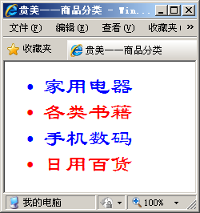

2.完成如下图所示的效果图

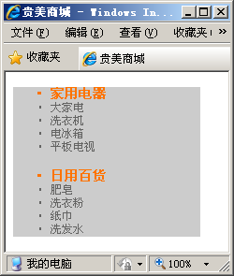

3.完成如下图所示效果图

